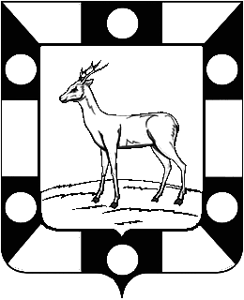

РОССИЙСКАЯ ФЕДЕРАЦИЯ
САМАРСКАЯ ОБЛАСТЬ
МУНИЦИПАЛЬНЫЙ РАЙОН Волжский

АДМИНИСТРАЦИЯ СЕЛЬСКОГО ПОСЕЛЕНИЯ Курумоч
МУНИЦИПАЛЬНОГО района Волжский
САМАРСКОЙ ОБЛАСТИ

ПОСТАНОВЛЕНИЕ

от 31 августа 2015 года № 150

О признании жилых домов аварийными и подлежащими сносу

В соответствии с Жилищным кодексом Российской Федерации, Постановлением Правительства Российской Федерации от 28.01.2006 № 47 «Об утверждении положения о признании помещения жилым помещением, жилого помещения непригодным для проживания и многоквартирного дома аварийным и подлежащим сносу или реконструкции», постановления администрации сельского поселения Курумоч от 17.04.2015 № 74 «Об утверждении Положения о межведомственной комиссии по признанию помещения жилым помещением, жилого помещения непригодным для проживания и многоквартирного дома аварийными подлежащим сносу или реконструкции на территории сельского поселения Курумоч муниципального района Волжский Самарской области», на основании заключений межведомственной комиссии по признанию помещения жилым помещением, жилого помещения непригодным для проживания и многоквартирного дома аварийными подлежащим сносу или реконструкции на территории сельского поселения Курумоч муниципального района Волжский Самарской области от 30.07.2015 № 1, № 2, № 3, администрация сельского поселения Курумоч муниципального района Волжский Самарской области ПОСТАНОВЛЯЕТ:
- Признать многоквартирные жилые дома, расположенные по адресу: Самарская область, Волжский район, ж/д станция Курумоч, ул. Ново-Вокзальная, дома № 1, № 3, № 5 не соответствующими требованиям, предъявляемым к жилым помещениям и непригодными для постоянного проживания граждан – аварийными и подлежащими сносу.
- Срок отселения граждан, проживающих в вышеуказанных домах назначить до 2020 года.
- Проинформировать собственников жилых помещений и граждан, проживающих на основании договоров социального найма жилых помещений, о признании вышеуказанных домов аварийными и подлежащими сносу.
4. Опубликовать настоящее распоряжение в ежемесячном информационном вестнике «Вести сельского поселения Курумоч» и на сайте администрации сельского поселения Курумоч муниципального района Волжский Самарской области в сети Интернет.
5. Контроль над исполнением настоящего распоряжения возложить на Главу сельского поселения Курумоч Катынского О.Л.

Глава сельского поселения О.Л. Катынский
Курумоч

Усова 9989361

